Dzień IV. Kucharz.
Do kogo należą te przedmioty?- zabawa dydaktyczna; Rozpoznawanie przedmiotów kuchennych. Rozmowa na temat, w jakim zawodzie używa się ich każdego dnia.

Kuchenna orkiestra - improwizacje przy ulubionej muzyce, zawodu kucharza oraz przedmiotów potrzebnych mu do pracy, rozwijanie sprawności ruchowej oraz zdolności muzycznych.
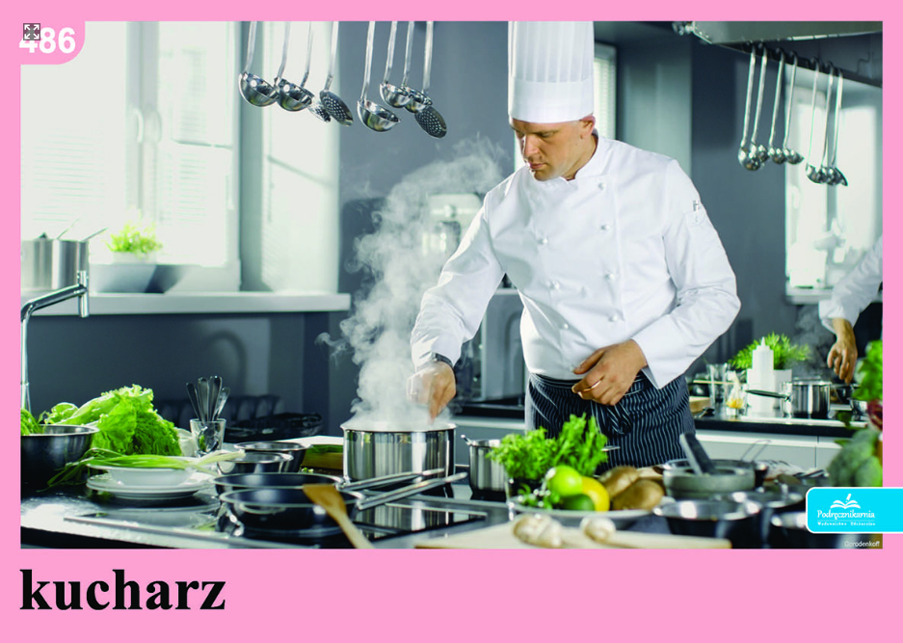
Jakie dźwięki wydają naczynia kuchenne? - zabawa muzyczna. Próby „grania”, zachęcamy rodziców i dzieci do stworzenia swojej własnej orkiestry kuchennej przy ulubionej muzyce. Do zabawy potrzebne będą naczynia np. Łyżki metalowa i drewniana, garnek i miska. Dzieci wystukują rytm zgodny ze wskazówkami rodzica – dyrygenta.
Praca własna dzieci - lepienie z plasteliny pieczywa lub innych produktów spożywczych.

